用人单位报名流程

一、未注册单位申请双选会
第一步：打开贵州民族大学就业信息网（http://gzmu.bysjy.com.cn/index）。
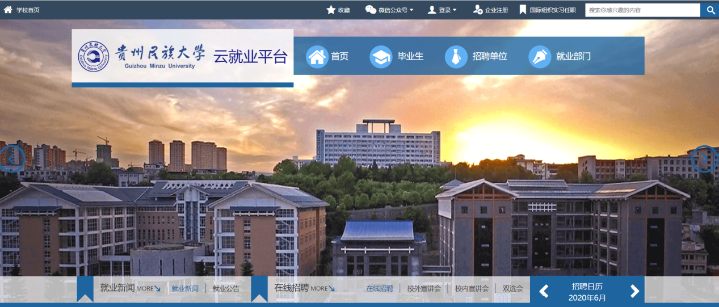
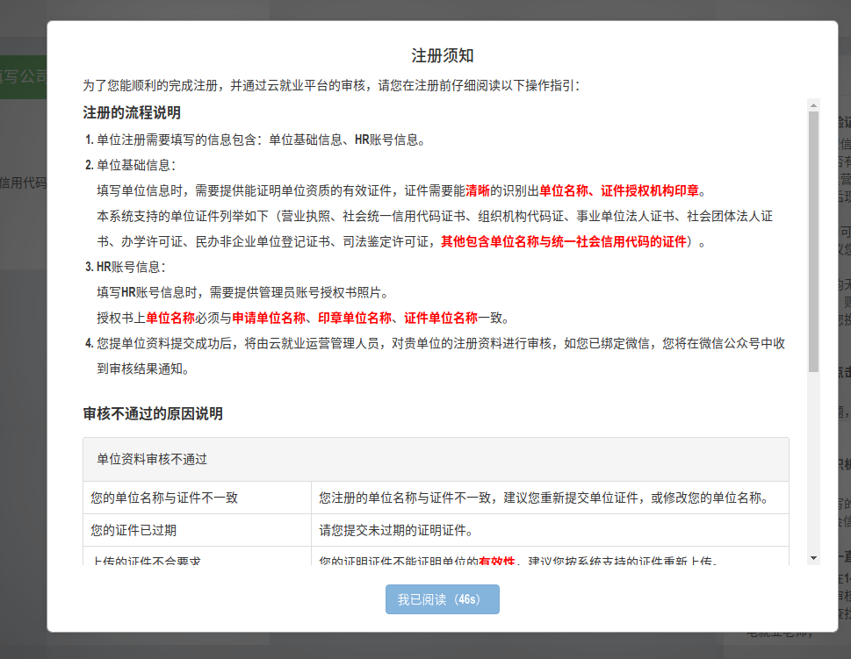
第二步：点击“单位登录/注册”。点击“注册”按钮，进入注册须知页面。
第三步：阅读完注册须知，点击“我已阅读”按钮，进入信息填写页面。
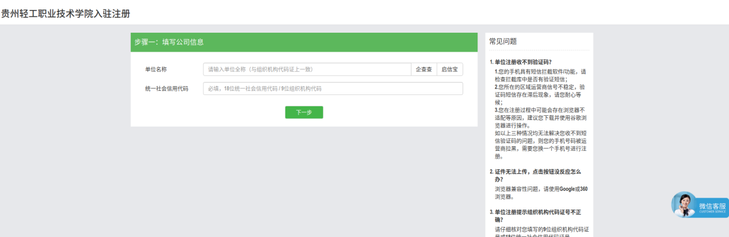
第四步：填写完单位名称和统一社会信用代码后，点击下一步，进入账号信息填写页面。
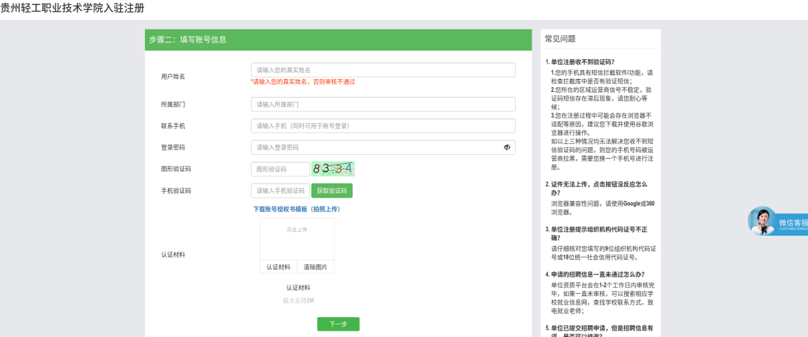
第五步：填写完账号信息，点击下一步，进入公司认证资料填写页面。
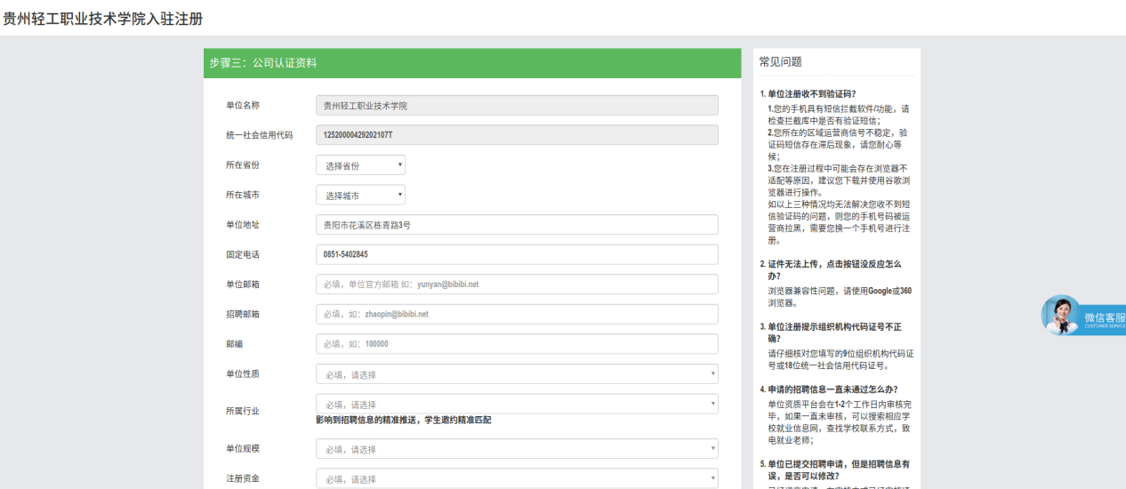
注：为了提高入驻审核成功率，请各用人单位尽量将信息填写全面真实。
第六步：公司认证资料填写完成后，点击下一步进入申请招聘业务页面。在默认选项”申请双选会“栏目下，完整填写相关招聘信息，填写完成后点击完成申请。
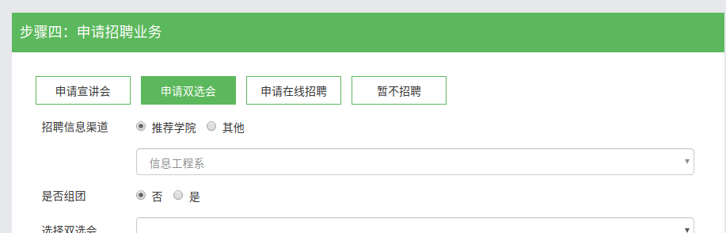
注：为了提升学生对贵单位的认可度及职位申请率，请各用人单位尽量将信息填写全面真实。
第七步：填写完相关信息后，为方便用人单位接收审核信息，请点击绑定微信，进入微信绑定页面。扫描二维码，绑定微信，关注云校招平台公众号。学校会将相关消息和审核结果通知发送到微信上。
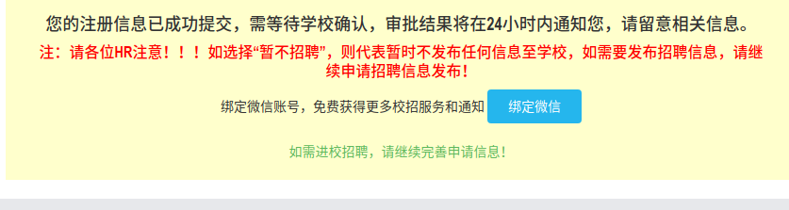

二、已注册单位申请双选会
第一步：打开贵州民族大学就业信息网（http://gzmu.bysjy.com.cn/index）。
第二步：输入账号，密码后点击登录。
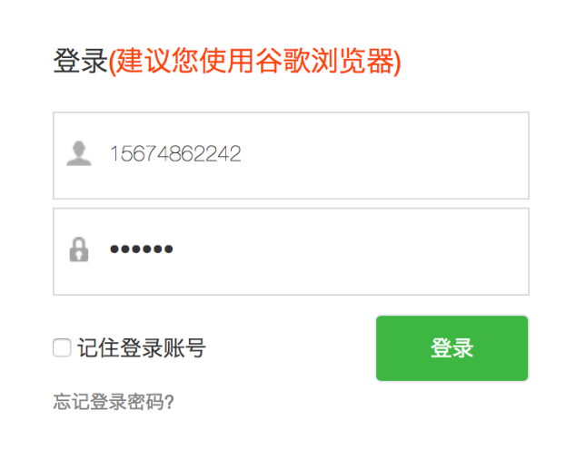

第三步：在双选会中选择双选会并点击“报名”。
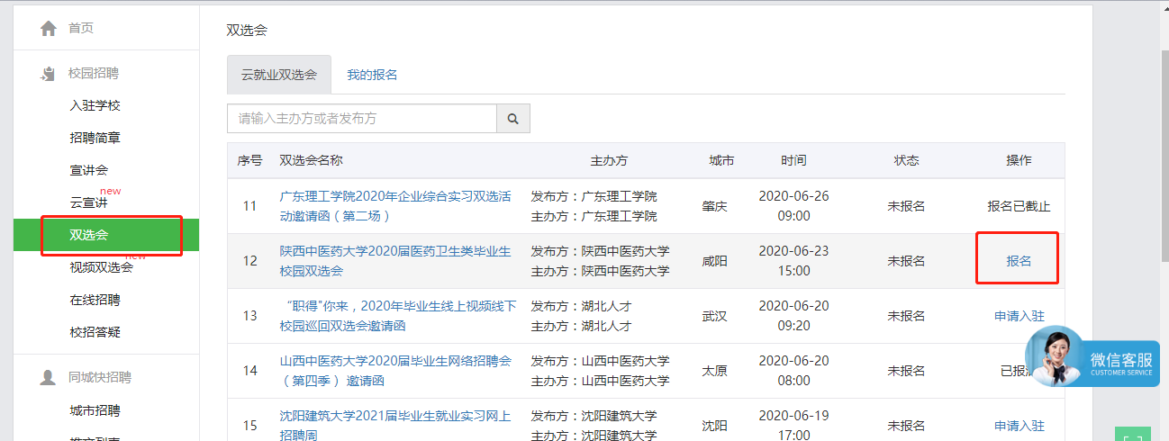
填写完相关信息即报名成功。
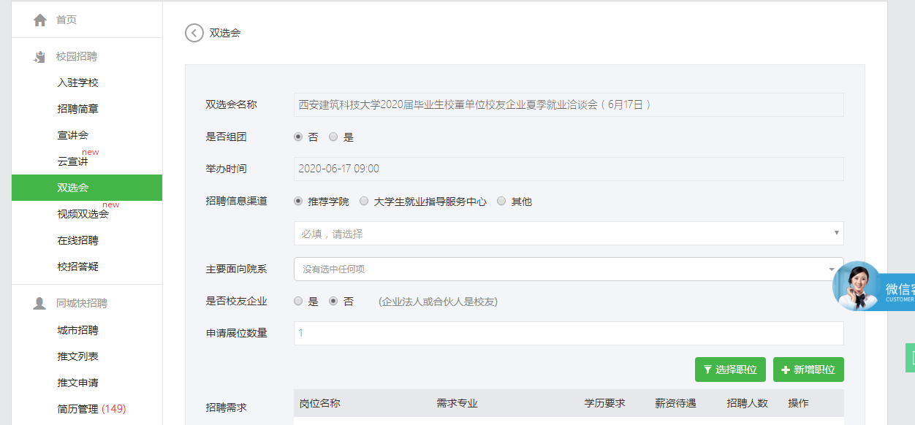

第三步：参会单位报名后，登录单位后台。点击“双选会”→“我的报名”。“纸质回执”在后台可以“下载回执”，填写盖章后“上传回执”。
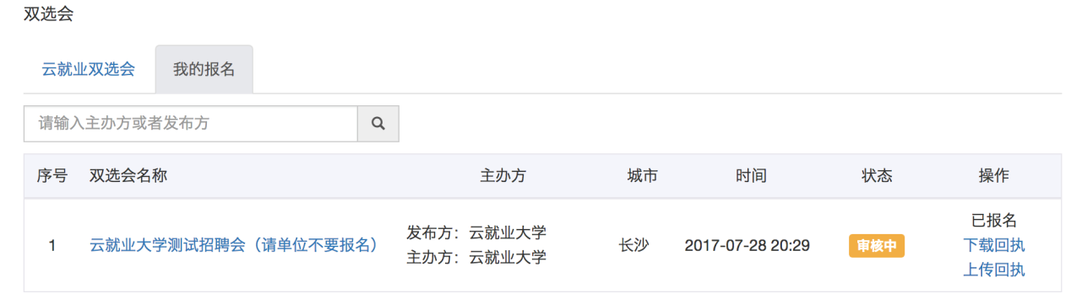
“电子回执”在后台可以“打印回执”，盖章后“上传回执”。
